Tugas RPL (UAS )

Nama Kelompok : Dimas Bani Agung Frandika_23EO50003

Fathatun Nida _23EO50001

Prodi : informatika

Matkul : Rekayasa Perangkat Lunak

1. Menambahkan fitur Login

User Story adalah deskripsi singkat tentang fitur atau fungsionalitas yang ditulis dari sudut pandang pengguna. Biasanya, User Story mengikuti format :

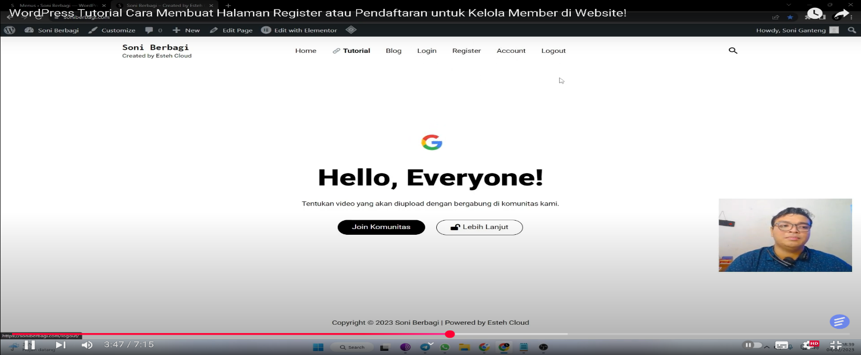

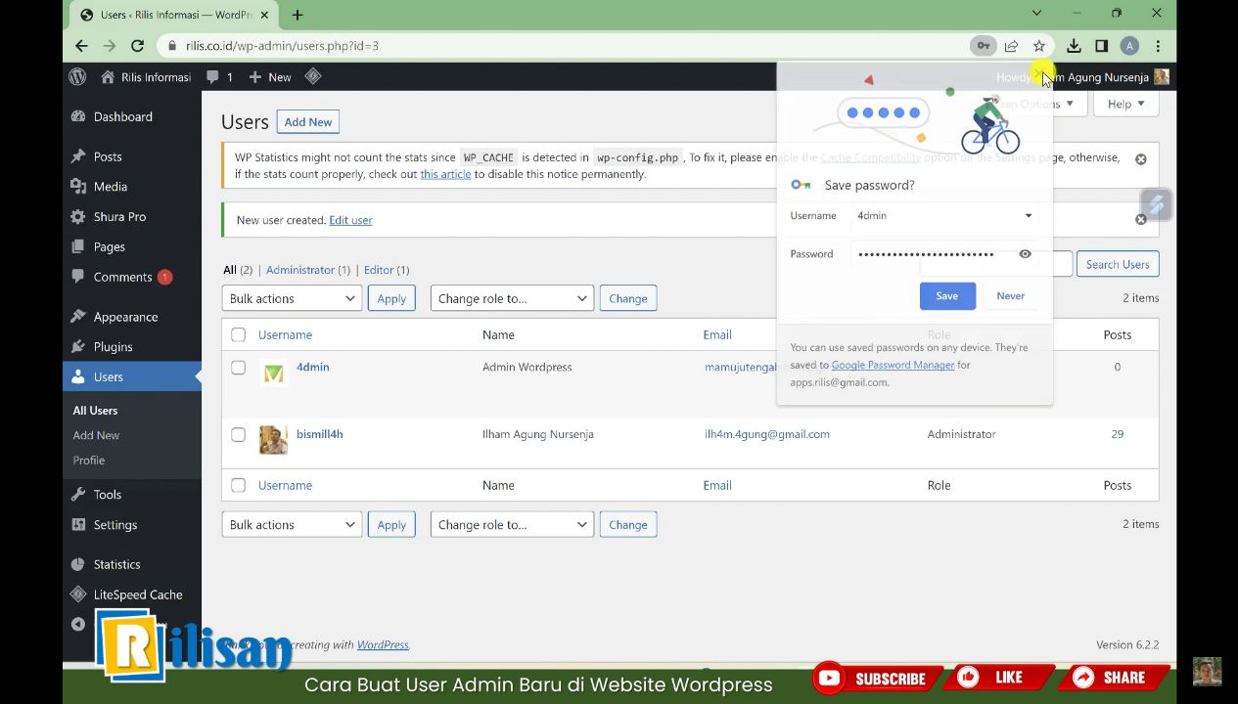

* Admin: Mengelola data pengguna dan hak akses.
* Pengguna: Mengakses dan mengelola data pribadi.
* Login:

Sebagai Pengguna, saya ingin login ke sistem sehingga saya dapat mengakses data pribadisaya.

* Logout:

Sebagai Pengguna, saya ingin logout dari sistem sehingga saya dapat mengamankan akun saya.

* Reset Password

Sebagai Pengguna, saya ingin mereset password saya sehingga saya dapat mengakses akun saya jika lupa password.

* Kriteria Penerimaan:

1. Pengguna dapat memasukkan username dan password.
2. Sistem memverifikasi kredensial pengguna.
3. Pengguna berhasil login jika kredensial valid.
4. Pesan error ditampilkan jika kredensial tidak valid.
5. Menambahkan fitur CRUD

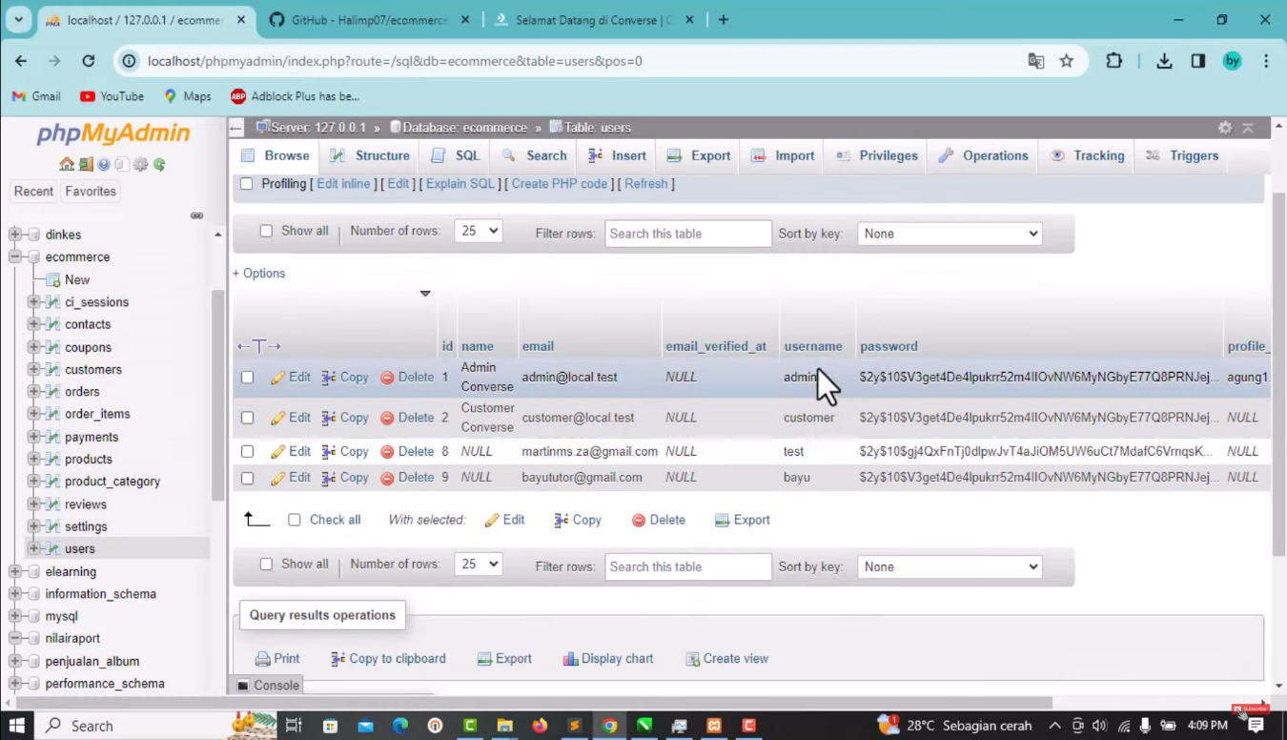

CRUD adalah singkatan dari Create, Read, Update, Delete. Berikut adalah contoh User Stories untuk fitur CRUD:

* Create:

Sebagai Admin, saya ingin menambahkan pengguna baru sehingga saya dapat mengelola akses mereka.

* Read:

Sebagai Pengguna, saya ingin melihat profil saya sehingga saya dapat memeriksa informasi pribadi saya.

* Update:

Sebagai Pengguna, saya ingin mengedit profil saya sehingga saya dapat memperbarui informasi pribadi saya.

* Delete:

Sebagai Admin, saya ingin menghapus pengguna sehingga saya dapat mengelola akses dengan lebih baik.

1. Diagram
   * Use Case Diagram

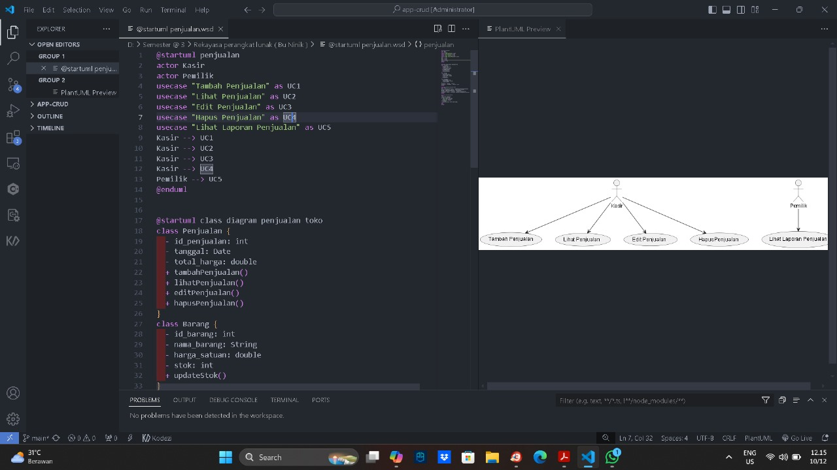

* Class Diagram

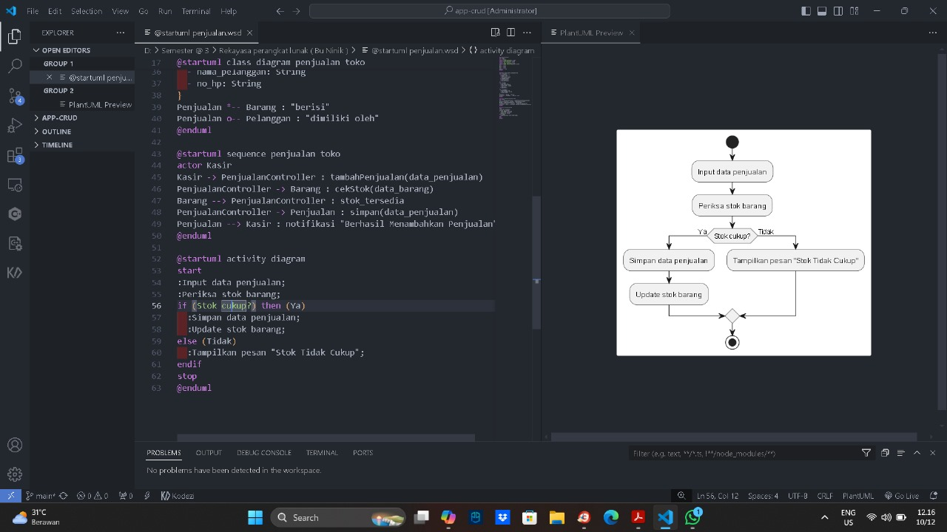

* Sequence Diagram

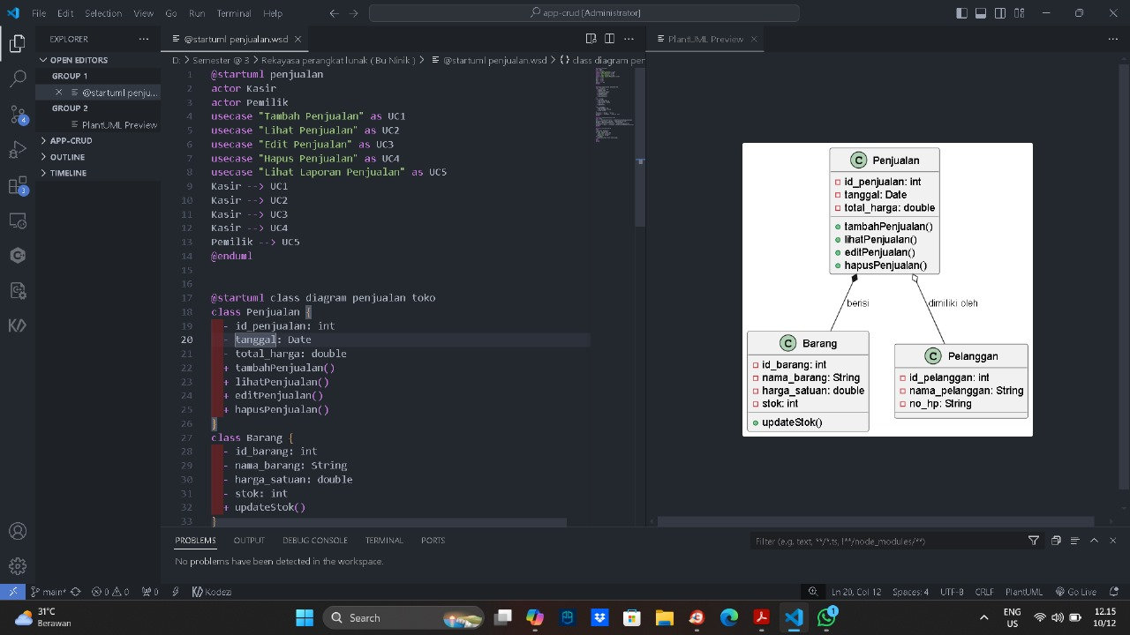

* Activity Diagram

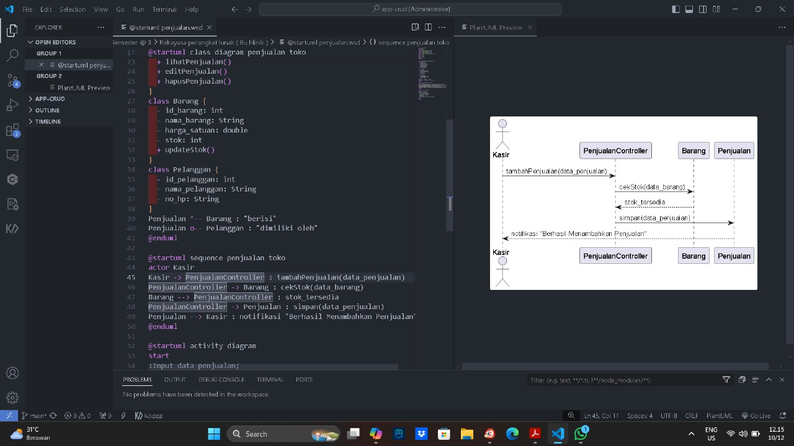

**1. Latar Belakang**

Dalam era digital saat ini, manajemen data yang efisien dan aman menjadi sangat penting. Fitur CRUD (Create, Read, Update, Delete) dan Manajemen Login adalah komponen dasar dari banyak aplikasi web dan mobile. Proyek ini bertujuan untuk mengembangkan sistem yang memungkinkan pengguna untuk mengelola data mereka dengan mudah dan aman.

**2. Tujuan**

Tujuan proyek ini adalah untuk:

* Mengembangkan fitur CRUD untuk mengelola data pengguna.
* Mengimplementasikan sistem manajemen login yang aman.
* Menyediakan antarmuka pengguna yang intuitif dan mudah digunakan.

**3. Analisis Kebutuhan**

**a. User Stories**

* **Create**:

Sebagai Admin, saya ingin menambahkan pengguna baru sehingga saya dapat mengelola akses mereka.

* **Read**:

Sebagai Pengguna, saya ingin melihat profil saya sehingga saya dapat memeriksa informasi pribadi saya.

* **Update**:

Sebagai Pengguna, saya ingin mengedit profil saya sehingga saya dapat memperbarui informasi pribadi saya.

* **Delete**:

Sebagai Admin, saya ingin menghapus pengguna sehingga saya dapat mengelola akses dengan lebih baik.

* **Login**:

Sebagai Pengguna, saya ingin login ke sistem sehingga saya dapat mengakses data pribadi saya.

* **Logout**:

Sebagai Pengguna, saya ingin logout dari sistem sehingga saya dapat mengamankan akun saya.

* **Reset Password**:

Sebagai Pengguna, saya ingin mereset password saya sehingga saya dapat mengakses akun saya jika lupa password.

**b. Model SDLC (Software Development Life Cycle)**

Model SDLC yang digunakan adalah **Agile**:

* **Planning**: Menentukan kebutuhan dan tujuan proyek.
* **Design**: Membuat desain sistem dan antarmuka pengguna.
* **Development**: Mengembangkan fitur CRUD dan Manajemen Login.
* **Testing**: Menguji sistem untuk memastikan tidak ada bug.
* **Deployment**: Meluncurkan sistem ke lingkungan produksi.
* **Maintenance**: Memelihara dan memperbarui sistem sesuai kebutuhan.

**4. Desain Sistem**

Desain sistem mencakup diagram arsitektur, diagram use case, dan desain antarmuka pengguna. Misalnya:

* **Diagram Arsitektur**: Menunjukkan komponen utama sistem dan bagaimana mereka berinteraksi.
* **Diagram Use Case**: Menunjukkan interaksi antara pengguna dan sistem.
* **Desain Antarmuka Pengguna**: Sketsa atau mockup dari antarmuka pengguna.

**5. Tahap Pengembangan**

Penjelasan singkat tentang kode program utama:

* **Backend**: Menggunakan framework seperti Node.js atau Django untuk mengelola logika server dan database.
* **Frontend**: Menggunakan framework seperti React atau Angular untuk membangun antarmuka pengguna.
* **Database**: Menggunakan database seperti MySQL atau MongoDB untuk menyimpan data pengguna.

**6. Hasil**

* **Screenshot Fitur**: Menyertakan screenshot dari setiap fitur berdasarkan diagram use case.
* **Repository GitHub**: Menyertakan link ke repository GitHub yang berisi kode sumber proyek.

**7. Analisis Hasil Pengembangan**

Analisis hasil pengembangan mencakup evaluasi terhadap fitur yang telah dikembangkan, termasuk kelebihan dan kekurangan, serta saran untuk perbaikan di masa depan.

**8. Kesimpulan**

Kesimpulan merangkum hasil proyek dan pencapaian tujuan yang telah ditetapkan.

**9. Daftar Pustaka**

WPBeginner: How to Make a WordPress Website in 2025 (Ultimate Guide)

Learn WordPress: Beginner WordPress Designer

Hostinger: Cara Membuat Website dengan WordPress, Mudah! (2024)